1. 资料下载地址（清华镜像站）

<https://mirrors.tuna.tsinghua.edu.cn/anaconda/archive/>

1. 不同平台版本

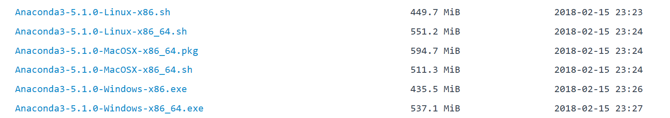

3、安装方法

3.1 windows下安装

安装较为简单，基本都是下一步，为了避免不必要的麻烦，最后默认安装路径，具体安装过程为：   
 1)双击安装文件，启动安装程序

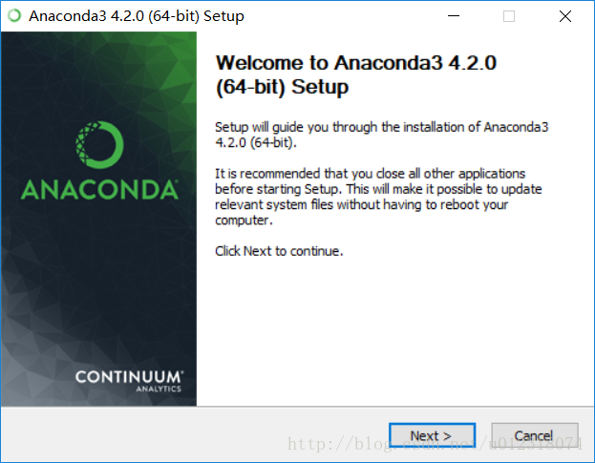

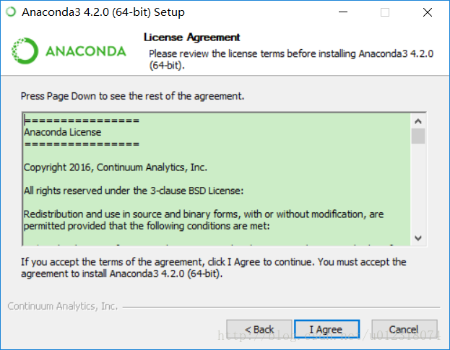

2)如果系统只有一个用户选择默认的第一个即可，如果有多个用户而且都要用到 Anaconda ，则选择第二个选项。如下演示：

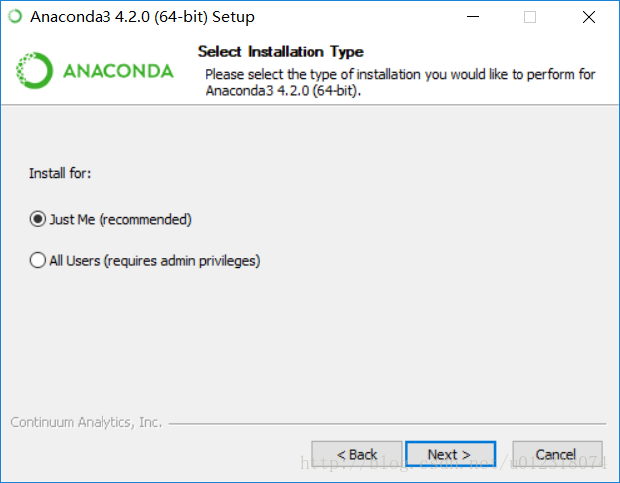

3）安装路径选择

为了避免之后不必要的麻烦，建议默认路径安装即可，需要占用空间大约 1.8 G左右

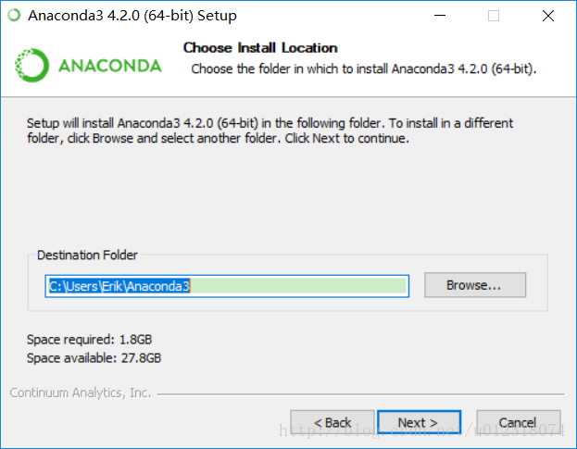

4）环境变量设置

两个默认就好（勾选），第一个是加入环境变量，第二个是默认使用 Python版本

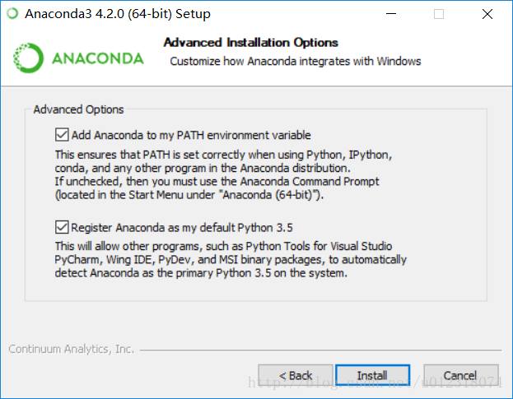

5) 安装需要一段时间，等待安装完成即可。

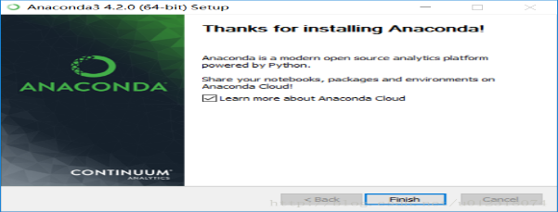

6) 使用

安装完成后可以点击系统左下角的 Windows 图标找到 Anaconda3 文件夹，查看所包含的内容

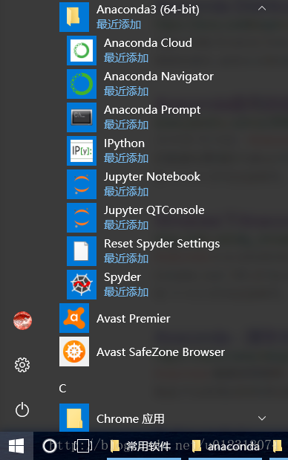

7) 启动notebook

点击“Jupyter Notebook”即可启动 notebook

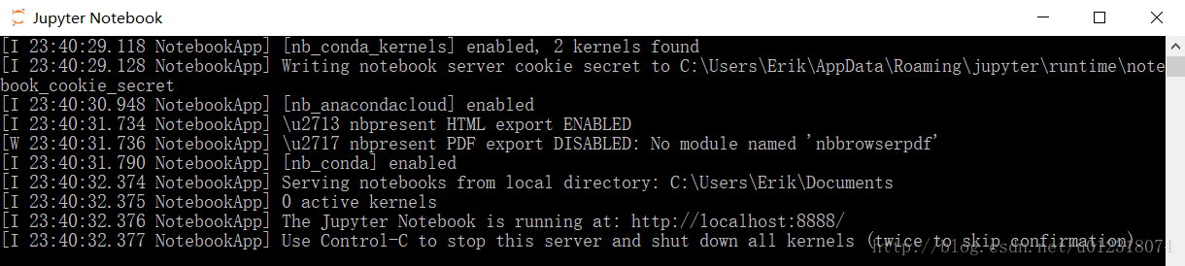

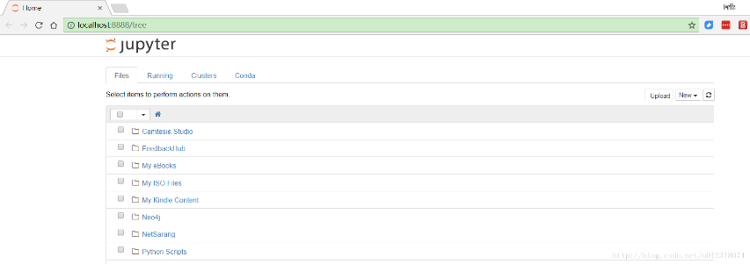

3.2 Linux下安装

请参考百度经验

<https://jingyan.baidu.com/article/20b68a8893ae50796cec62b4.html>

3.3 MacOS 下安装

请参考百度经验

<https://jingyan.baidu.com/article/fea4511a3ce26ef7ba91256c.html>